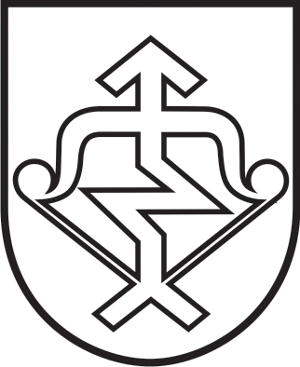

Mažeikių rajono SAVIVALDYBĖS taryba

SPRENDIMAS

DĖL ATLYGINIMO UŽ VAIKŲ IŠLAIKYMĄ UGDYMO ĮSTAIGOSE, ĮGYVENDINANČIOSE IKIMOKYKLINIO IR PRIEŠMOKYKLINIO UGDYMO PROGRAMAS, NUSTATYMO TVARKOS APRAŠO PATVIRTINIMO

2022 m. gegužės 27 d. Nr. T1-146
Mažeikiai

Vadovaudamasi Lietuvos Respublikos vietos savivaldos įstatymo 16 straipsnio 2 dalies 37 punktu, 16 straipsnio 4 dalimi, 18 straipsnio 1 dalimi, Lietuvos Respublikos švietimo įstatymo 70 straipsnio 11 dalimi, Mažeikių rajono savivaldybės taryba n u s p r e n d ž i a:
1. Patvirtinti atlyginimo už vaikų išlaikymą ugdymo įstaigose, įgyvendinančiose ikimokyklinio ir priešmokyklinio ugdymo programas, nustatymo tvarkos aprašą (pridedama).
2. Pripažinti netekusiu galios Mažeikių rajono savivaldybės tarybos 2021 m. sausio 29 d. sprendimą Nr. T1-6 „Dėl mokesčio už vaikų išlaikymą ugdymo įstaigose, įgyvendinančiose ikimokyklinio ir priešmokyklinio ugdymo programas, nustatymo tvarkos aprašo patvirtinimo“.
Šis sprendimas gali būti skundžiamas ikiteismine tvarka Lietuvos administracinių ginčų komisijos Šiaulių apygardos skyriui (Dvaro g. 81, LT-76299, Šiauliai) arba Regionų apygardos administracinio teismo Šiaulių rūmams (Dvaro g. 80, LT-76298, Šiauliai) Lietuvos Respublikos administracinių bylų teisenos įstatymo nustatyta tvarka per vieną mėnesį nuo šio sprendimo paskelbimo ar įteikimo suinteresuotai šaliai dienos.

Savivaldybės meras Vidmantas Macevičius

